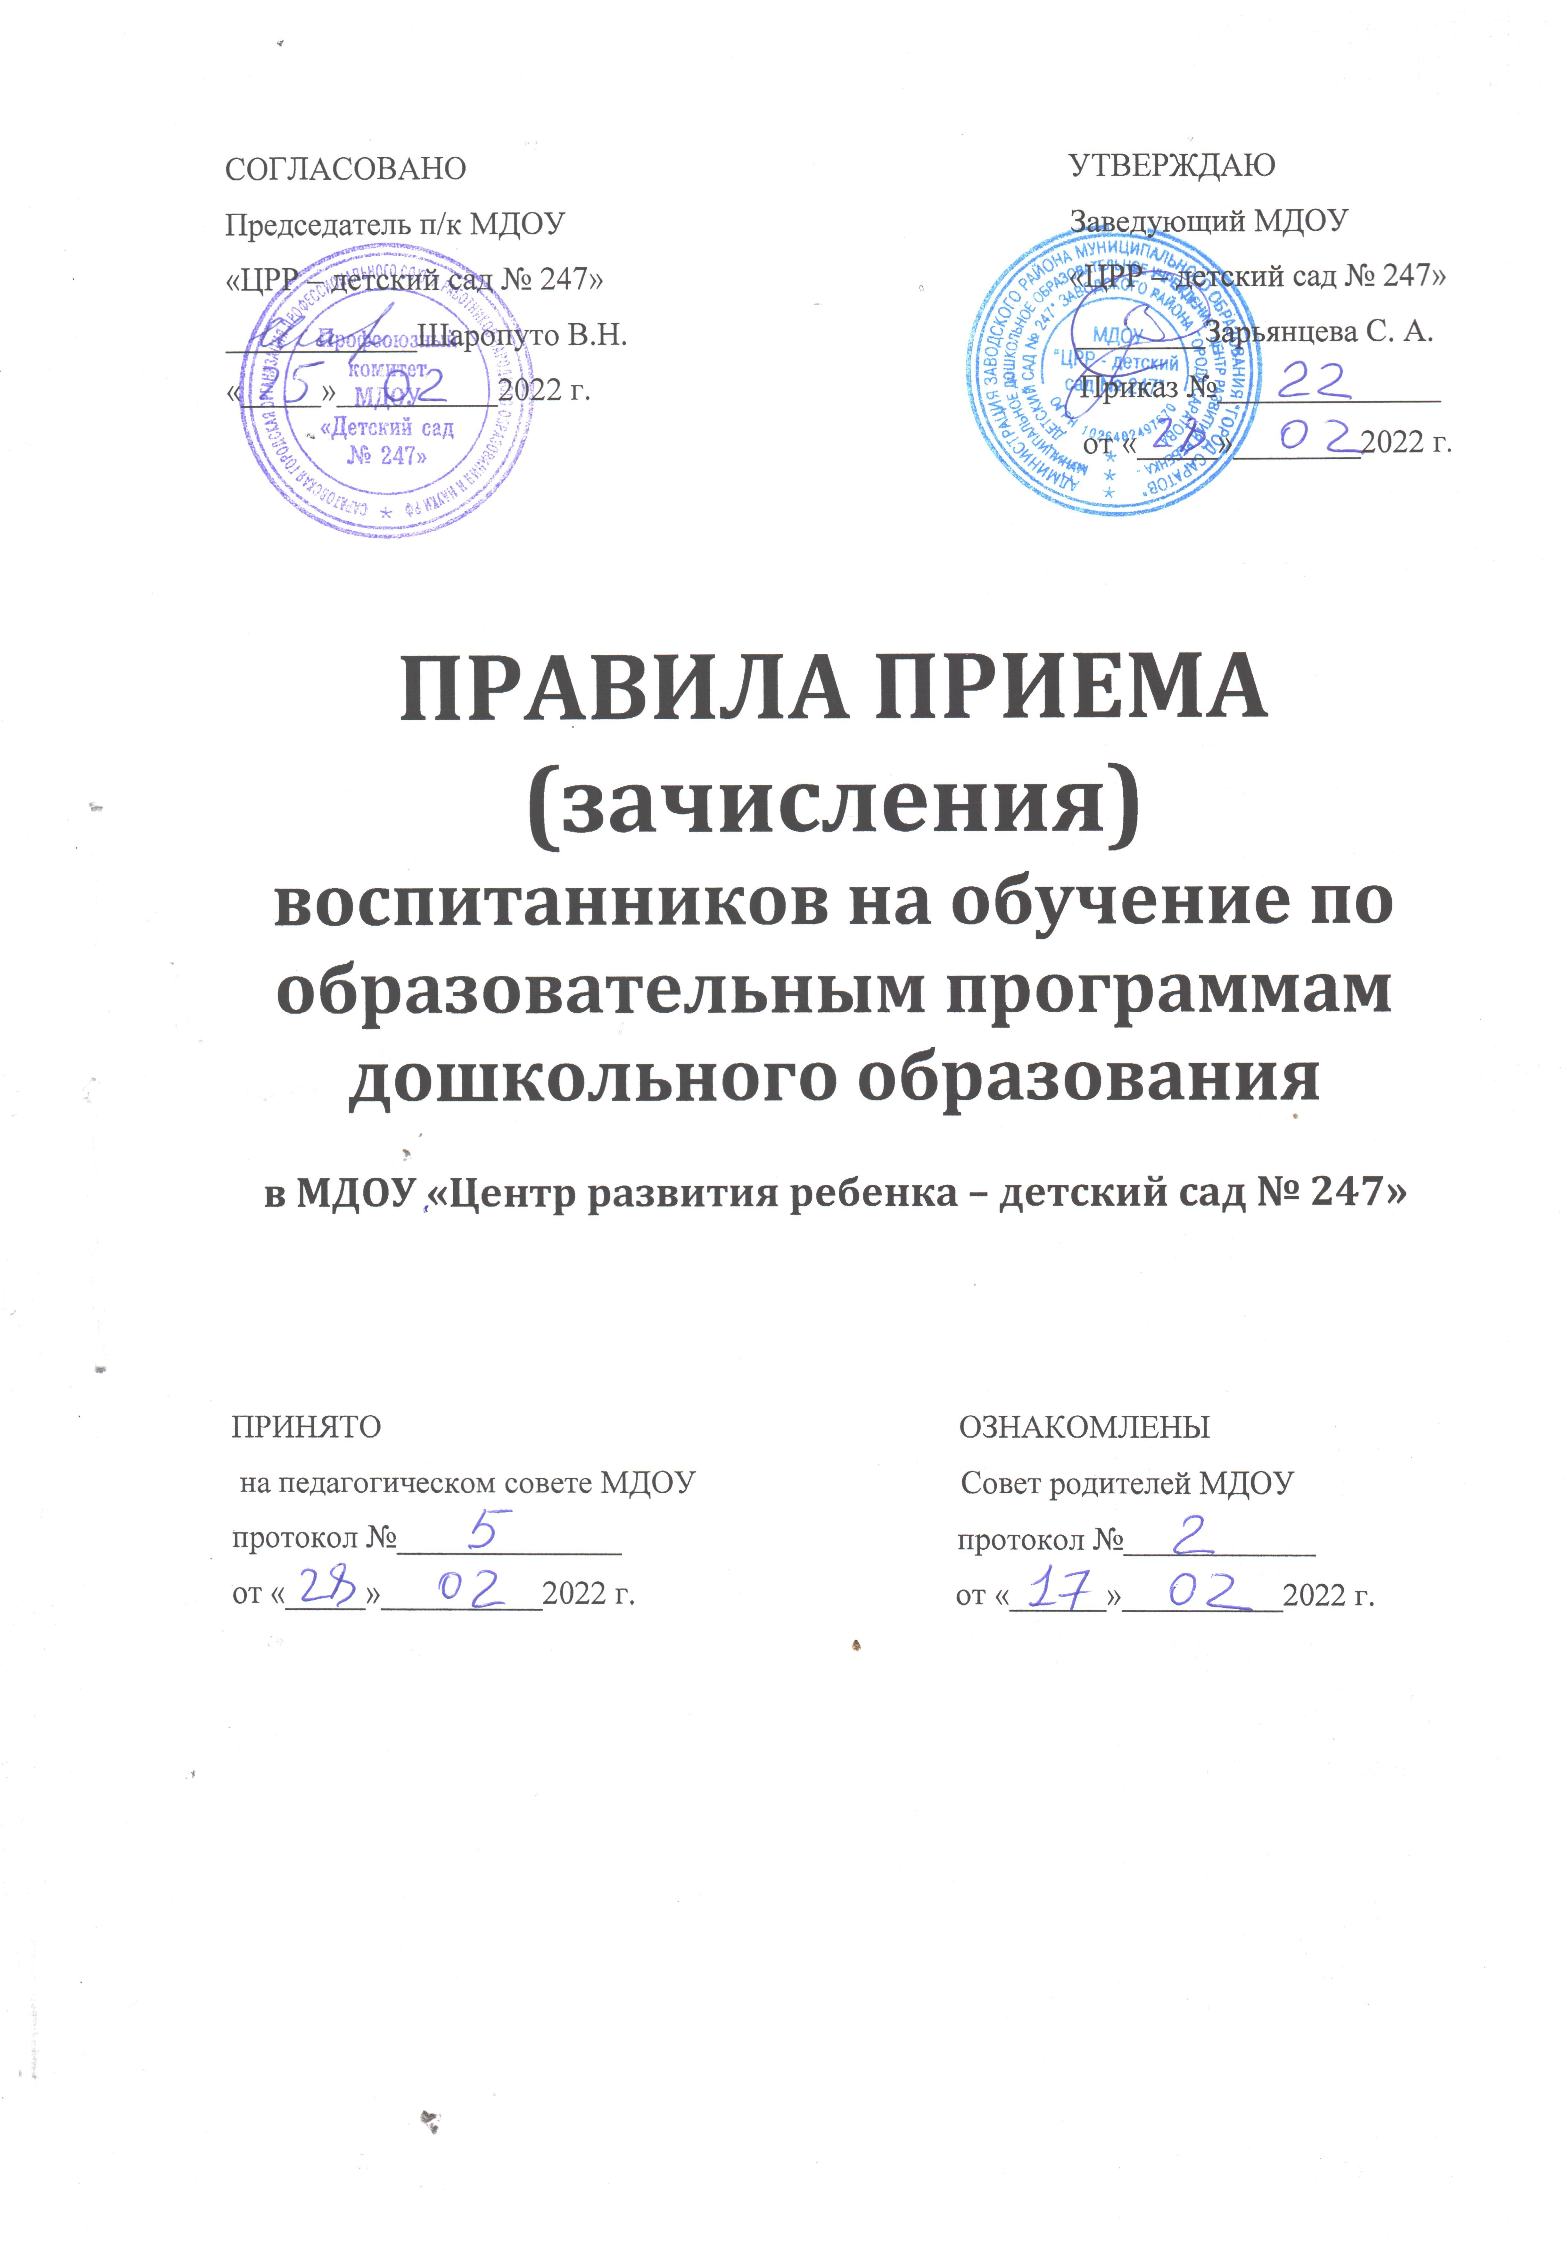
- Общие положения
  - Настоящие правила приема (зачисления) воспитанников на обучение по образовательным программам дошкольного образования (далее по тексту — Правила) разработаны для муниципального дошкольного образовательного учреждения «Центр развития ребенка – детский сад № 247» Заводского района города Саратова (далее по тексту — Образовательная организация) в соответствии с Федеральным Законом от 29.12.2012 № 273-ФЗ «Об образовании в Российской Федерации», Приказом Министерства просвещения Российской Федерации от 15 мая 2020 г. № 236 «Об утверждении порядка приема на обучение по образовательным программам дошкольного образования» и изменениями внесенными приказами Министерства просвещения РФ от 08.09.2020 № 471 и от 04.10 2021 № 686, Уставом Образовательной организации.
  - Настоящие Правила определяют требования к процедуре и условиям приема (зачисления) граждан Российской Федерации (далее по тексту - дети, воспитанник, ребенок) на обучение по образовательным программам дошкольного образования в Образовательную организацию.
  - Настоящие Правила обеспечивают прием (зачисление) всех граждан, имеющих право на получении дошкольного образования, в том числе прием граждан, имеющих право на получение дошкольного образования и проживающих на территории, за которой нормативно-правовым актом Администрации МО «Город Саратов» закреплена Образовательная организация (далее по тексту – закрепленная территория). Проживающие в одной семье и имеющие общее место жительства дети имеют право преимущественного приема на обучение по основным общеобразовательным программам дошкольного образования в Образовательную организацию, в которой обучаются их братья и (или) сестры.
  - Прием иностранных граждан и лиц без гражданства, в том числе из числа соотечественников за рубежом, беженцев и вынужденных переселенцев в Образовательную организацию, за счет средств бюджетных ассигнований осуществляется в соответствии с международными договорами Российской Федерации, Федеральным Законом от 29.12.2012 № 273-ФЗ «Об образовании в Российской Федерации», в порядке, предусмотренном законодательством Российской Федерации и настоящими Правилами.
  - Прием на обучение по образовательным программ дошкольного образования в Образовательную организацию, реализующую образовательную программу дошкольного образования, осуществляется по направлению органа местного самоуправления, осуществляющего государственное управление в сфере образования, посредством использования введенных в эксплуатацию региональных информационных систем, включающих в себя информацию о доступности дошкольного образования, присмотра и ухода за детьми.
  - Настоящие Правила размещаются на информационном стенде Образовательной организации и на официальном сайте Образовательной организации в сети Интернет.

- Организация приема (зачисления) в Образовательную организацию.
2.1. Прием детей в Образовательную организацию осуществляется в течение всего календарного года при наличии свободных мест в Образовательной организации.
2.2. Образовательная организация осуществляет прием всех детей, имеющих право на получение дошкольного образования. В приеме может быть отказано только при отсутствии свободных мест.
2.3. Прием детей с ограниченными возможностями здоровья осуществляется на обучение по адаптированным программам с согласия родителей (законных представителей) на основании рекомендаций психолого-медико-педагогической комиссии.
2.4. Прием заявлений на обучение осуществляет сотрудник Образовательной организации (лицо, ответственное за прием документов, назначенное приказом заведующего Образовательной организации, либо заведующий Образовательной организации). График приема заявлений и документов утверждаются приказом заведующего Образовательной организации. Заявление и перечень предоставленных на приеме документов от родителей (законных представителей) ребенка фиксируются сотрудником Образовательной организации в Журнале приема заявлений о приеме в Образовательную организацию.
2.5. При приеме (зачислении) ребенка в Образовательную организацию родители (законные представители) дают согласие Образовательной организации на обработку персональных данных детей и родителей (законных представителей), подтверждают факт учета мнения ребенка при выборе родителями (законными представителями) формы получения дошкольного образования в Образовательной организации. Между родителями (законными представителями) и Образовательной организацией заключается договор об образовании по образовательным программам дошкольного образования. Лицо, ответственное за прием документов, выдает родителям (законным представителям) расписку в получении документов.
2.6. Лицо, ответственное за официальный сайт Образовательной организации, обеспечивает своевременное размещение на информационном стенде Образовательной организации и официальном сайте Образовательной организации в сети Интернет:
- распорядительного акта (постановления) Администрации МО «Город Саратов» о закреплении Образовательных организаций за конкретными территориями.
- настоящих Правил.
- копии устава Образовательной организации, лицензии на осуществление образовательной деятельности, образовательных программ и других документов, регламентирующих организацию и осуществление образовательной деятельности, права и обязанности воспитанников.
- информации о сроках приема документов, графика приема документов.
- формы заявлений о приеме в Образовательную организацию, формы заявления о зачислении (приеме) в порядке перевода из другой организации, осуществляющей образовательную деятельность по образовательным программам дошкольного образования (далее по тексту– другая организация) и иной (дополнительной) информации по текущему приему.

3. Перечень документов, необходимых для приема ребенка в Образовательную организацию.
3.1. Для приема ребенка в Образовательную организацию родители (законные представители) предъявляют документы, определенные в приказе Министерства просвещения Российской Федерации от 15 мая 2020 г. № 236 «Об утверждении порядка приема на обучение по образовательным программам дошкольного образования» с внесенными в него изменениями приказами Министерства просвещения РФ от 08.09.2020 № 471 и от 04.10 2021 № 686. Требование предоставления иных документов для приема ребенка в Образовательную организацию в части, не урегулированной законодательством об образовании, не допускается.

4. Порядок учета движения детей в Образовательной организации.
4.1. В Образовательной организации ведется «Книга движения детей» (далее по тексту — Книга), в которой регистрируются сведения о воспитанниках и родителях (законных представителях).
4.2. Книга предназначена для регистрации сведений о воспитанниках и родителях (законных представителях) и осуществления контроля за движением контингента воспитанников Образовательной организации.
4.3. Книга ведется по установленной форме (в электронном или печатном виде):
- Ф.И.О. (последнее - при наличии) ребенка, дата рождения, адрес места жительства (места фактического пребывания) ребенка;
- Ф.И О. (последнее – при наличии, родителей (законного представителя);
- контактные телефоны родителей (законного представителя);
- данные документа, удостоверяющего личность родителя (законного представителя), с которым заключен договор об образовании;
- дата зачисления ребенка в Образовательную организацию и откуда он прибыл (вновь или по переводу из другой организации);
-дата и причина отчисления (выбытия) ребенка из Образовательной организации.

4. Заключительные положения.
4.1. Правом внеочередного и первоочередного направления детей для приема (зачисления) детей в Образовательную организацию обладают категории лиц, определенные действующим законодательством Российской Федерации, муниципальными нормативно-правовыми актами.
4.2. Прием (зачисление) детей в Образовательную организацию, их перевод, отчисление отражаются в автоматической информационной системе уполномоченным лицом образовательной организации в соответствии с инструкциями, установленными муниципальными нормативно-правовыми актами.
4.3. Действия (бездействия) и решения должностных лиц Образовательной организации, осуществляющих прием (зачисление) детей могут быть обжалованы родителями (законными представителями) ребенка
4.4. Настоящие Правила вступают в силу с момента издания приказа заведующего Образовательной организации об утверждении Правил и действуют до принятия новых. Изменения в настоящие Правила могут вноситься в соответствии с действующим законодательством.

